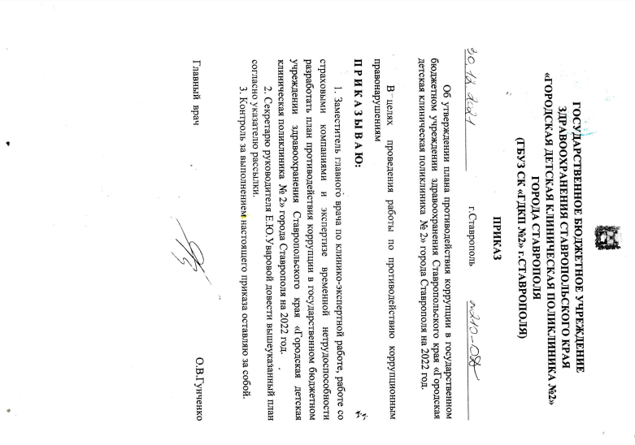
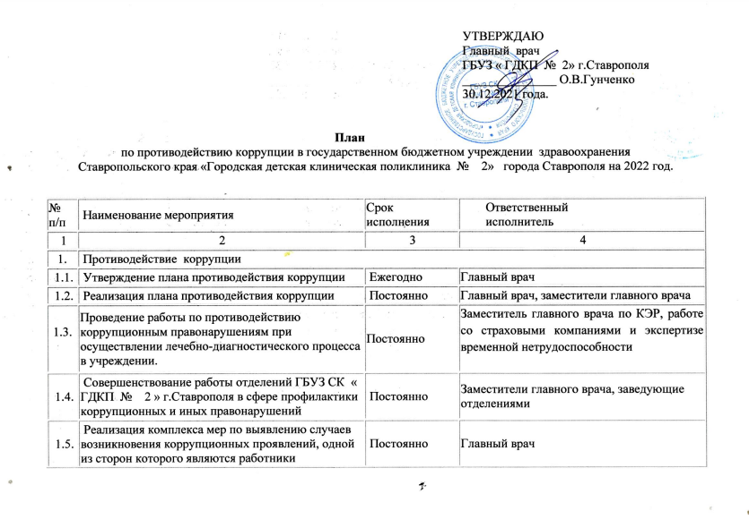
1.6. | Организация обсуждения вопросов о состоянии работы по выявлению случаев коррупционных проявлений, одной из сторон которого являются лица, являющиеся работниками учреждения, принятие мер по совершенствованию работы антикоррупционной направленности | Постоянно | Главный врач, заместители главного врача, нач.отдела правового обеспечения
1.7. | Осуществление комплекса организационных, разъяснительных и иных мер по соблюдению сотрудниками учреждения ограничений и запретов и по исполнению обязанностей, установленных в целях противодействия коррупции. | Постоянно | Главный врач, заместители главного врача, нач.отдела правового обеспечения
1.8. | Контроль за целевым использованием финансовых средств по всем источникам финансирования (ОМС, бюджет, предпринимательская деятельность, родовые сертификаты и др.) | Постоянно | Главный врач, заместители главного врача
1.9. | Разъяснительная работа и антикоррупционная пропаганда | Постоянно | Заместитель главного врача по КЭР, работе со страховыми компаниями и экспертизе временной нетрудоспособности, нач.отдела правового обеспечения
1.10. | Распространение информационных материалов для населения: размещение памяток для граждан об общественно-опасных последствиях проявления коррупции | Постоянно | Заместитель главного врача по КЭР, работе со страховыми компаниями и экспертизе временной нетрудоспособности, заведующие структурными подразделениями
1.11. | Организация работы по противодействию коррупционным правонарушениям в финансово-экономической сфере учреждения. | Постоянно | Заместитель главного врача по экономическим вопросам,  главный бухгалтер
1.12. | Обеспечение контроля за проведением закупок, работ, услуг для нужд учреждения. | Постоянно | Главный бухгалтер,  специалист по закупкам
2. | Организация проведения мониторинга правоприменения нормативных правовых актов в целях реализации антикоррупционной политики и устранения коррупциогенных факторов
2.1 | Подготовка и внесение в установленном порядке проектов приказов, направленных на устранение коррупциогенных факторов, выявленных при мониторинге правоприменения | Постоянно | Главный врач, заместитель главного врача по КЭР, работе со страховыми компаниями и экспертизе временной нетрудоспособности
3. | Противодействие коррупции при размещении государственных заказов на поставку товаров, выполнение работ, и оказание услуг для нужд учреждения
3.1 | Анализ Реестра недобросовестных поставщиков на рынке товаров и услуг | Ежемесячно | Специалист по закупкам
3.2 | Проведение аукционов в электронной форме, запросов котировок | Постоянно в течении года | Специалист по закупкам
3.3 | Проведение мониторинга коррупционных рисков при размещении государственных заказов на электронных торговых площадках | Постоянно | Специалист по закупкам  заместитель главного врача по экономическим вопросам
4. | Организация работы по противодействию коррупционным правонарушениям при осуществлении экспертизы временной нетрудоспособности. | Постоянно | Заместитель главного врача по КЭР, работе со страховыми компаниями и экспертизе временной нетрудоспособности
5. | Организация работы по противодействию коррупционным правонарушениям при осуществлении хозяйственной деятельности в учреждении. | Постоянно | Заведующий хозяйственным отделом,  главный бухгалтер
6 | Проведение встреч с общественностью по вопросам удовлетворенности пациентов медицинской помощью | Постоянно | Главный врач, заместитель главного врача по лечебной части
7. | Рассмотрение и осуществление анализа жалоб и обращений граждан по телефонам «горячей линии» или иным источникам информации по вопросам коррупционных проявлений | При наличии | Главный врач, Заместитель главного врача по КЭР, работе со страховыми компаниями и экспертизе временной нетрудоспособности
8. | Принятие мер дисциплинарного взыскания к сотрудникам, совершившим дисциплинарные проступки | по мере необходимости | Главный врач
9. | Проведение в учреждении организационных и практических мероприятий по недопущению практики незаконного взимания денежных средств с граждан за оказанную медицинскую помощь | Постоянно | Заместитель главного врача по КЭР, работе со страховыми компаниями и экспертизе временной нетрудоспособности  Нач.отдела правового обеспечения
10. | Проведение анкетирования пациентов, с включением вопросов незаконного взимания денежных средств с граждан за оказанную медицинскую помощь, в том числе под видом благотворительных взносов в сфере здравоохранения Ставропольского края | Ежеквартально | Заместитель главного врача по КЭР, работе со страховыми компаниями и экспертизе временной нетрудоспособности
11. | Проведение занятий с заместителями главного врача и заведующими отделений по изучению нормативно правовых актов, касающихся вопросов противодействия коррупции | Ежеквартально | Главный врач, заместитель главного врача по КЭР, работе со страховыми компаниями и экспертизе временной нетрудоспособности, нач.отдела правового обеспечения
12. | Размещение на информационном сайте медицинского учреждения информации, по бесплатному оказанию медицинской помощи | Постоянно | Системный администратор
13. | Обеспечить пациентов достоверной и наглядной информацией об оказании бесплатной медицинской помощи и порядке предоставлении платных медицинских услуг. | Ежегодно | Главный врач, заместители главного врача, заведующие отделениями
14. | Проведение занятий с работниками учреждения по изучению нормативно правовых актов, касающихся вопросов противодействия коррупции | Ежеквартально | Заведующие отделениями

